# HTTP Nedir? Bileşenleri Nelerdir?

HTTP, uzun adıyla Hypertext Transfer Protocol web sitelerinin, sayfalarının görüntülenmesini sağlayan, tarayıcılar ve sunucu arasında iletişim kurmaya yarayan bir protokoldür. Protokol olarak betimlenmesinin sebebi kuralların önceden belirlenmesinden kaynaklıdır. Yani veri alışverişi için standartlaştırılmıştır.

## HTTP Anatomisi Nedir?

HTTP anatomisi iki bileşenden oluşur.

* Request (İstek): Tarayıcı üzerinden sunucuya gönderilen isteğe denir. Tarayıcı üzerinden web sayfalarını görüntülemeye çalıştığımızda istek oluşur..
* Response (Yanıt): Sunucunun isteğe verdiği cevaba denir. Tarayıcıdan tıklanılan sayfalarının gösterdiği bilgidir. (HTML, görseller, css dosyaları gibi.)
* Client-Server mimarisinin ilgili bazı terimler:
  + Client: Kullanıcıların sunucuya erişmek için kullandığı cihazdır.
  + Server: Client’ın talebini karşılayan ve hizmetleri sağlayan cihazdır.
  + Request: Client’ın Server’a ilettiği istektir.
  + Response: Server’ın Client’a verdiği cevaptır.
  + Protocol: Client ve Server arasındaki iletişimi sağlayan standartlardır. (HTTP, FTP (File Transfer Protocol), SMTP (Simple Mail Transfer Protocol) gibi)
  + Port: Client ve Server arasındaki iletişimin belirli uygulama veya hizmet için yapıldığı adreslemedir. HTTP trafiği genellikle TCP portu 80 veya 443 üzerinden olur.
  + IP Adresi: Client ve Server sunucularının birbirini bulmak için kullandığı numaralardır. IP İnternet Protokolü’nün kısaltmasıdır. Ağdaki cihazları tanımlamak için kullanılır. IPv4 ve IPv6 olarak iki adresleme vardır.
  + Domain: İnternetteki sunucuların veya hizmetlerin insanlar tarafından oluşturulan metin tabanlı bir tanımlayıcıdır.
  + DNS: Domain Name System yani DNS internet üzerindeki domainleri IP adreslerine çeviren sistemdir.
  + Firewall: Güvenlik duvarı client ve server arasında iletişimi denetleyen ve koruyan güvenlik önlemidir. Firewall izin verilen veya engellenen bağlantıları belirleyerek ağ güvenliğini sağlar.
  + Session: Client ve Server arasındaki iletişimin dönemini ifade eder. İstemcinin sunucuya bağlandığı andan bitene kadarki süredir.
  + Stateless - Stateful: Durum sunucunun istemciye tuttuğu bilgileri ifade eder, durumsuzluk ise protokolden bağımsızdır ve sunucu önceki isteklerle ilgili bilgileri hatırlamak.
  + Load Balancer: Sunucular arasındaki trafik yükünü dağıtmak için kullanılan yazılımdır.
* 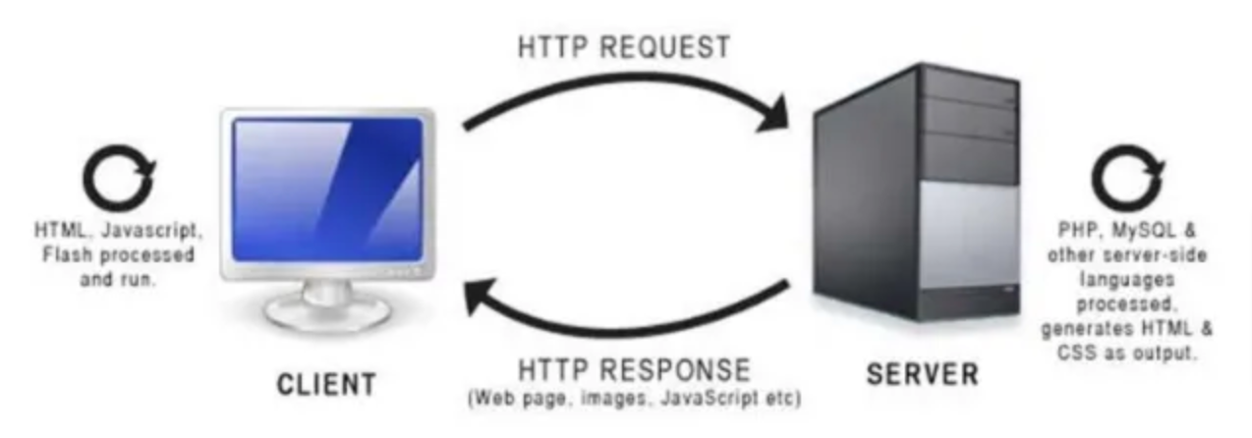

Not: World Wide Web yani Web internet üzerinde paylaşılan sayfalar, belgeler, görseller vb. kaynakların paylaşıldığı bilgi alanıdır. Tim Berners-Lee tarafından 1989 yılında geliştirilmiştir.

Web, HTML (Hypertext Markup Language) gibi dilleri kullanılarak, URL (Uniform Resource Locator) olarak adreslerle tanımlanan ortamdır.

## URL Nedir?

URL (Uniform Resource Locator), internet üzerindeki bir kaynağın konumunu belirten bir adres veya tanımlayıcıdır. URL temel bileşenleri protokolü, alan adı, port numarası, pathi, sorgusu (query string), fragment gibi konulardan oluşur.

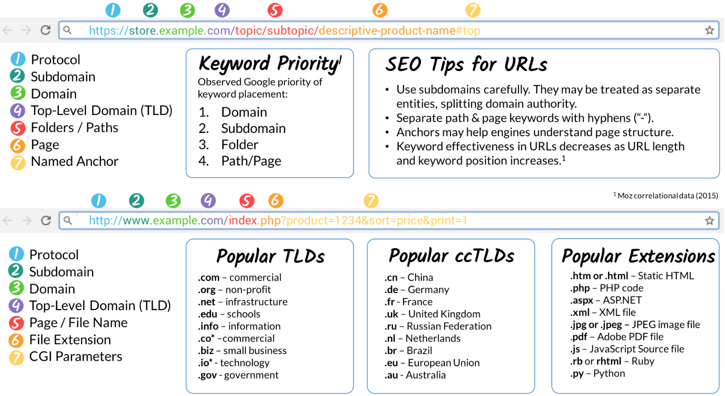

## HTTP'nin Çalışma Prensibi

İstemcinin sunucuya istek göndermesi ve bu isteğe bağlı yanıt vermesi esasına dayanır. Bir bilgisayar, web tarayıcısı kullanarak sunucuya bir istek gönderdiğinde sunucu, talebi kabul eder ve Apache veya IIS gibi sunucu yazılımlarıyla işler. Temel çalışma prensibi;

* Bağlantı Kurma: Bir istemcinin web sitesine tıkladığında HTTP isteği oluşturur. İstemci tarafından URL’ye gönderilir.
* İstek(Request): İstemcinin sunucudan almak istediği kaynak için HTTP isteği göndermesidir.
* Sunucu Yanıtı (Response): Sunucu, aldığı isteğe yanıt olarak bir HTTP yanıtı gönderir. 2xx, 3xx, 4xx ve 5xx olarak versiyonları bulunur. Örneğin başarılı istek 200 OK durum kodudur.

## HTTP'nin Temel Yapı Taşları

* Methods: HTTP istekleri, belirli bir eylemi metotlarla tanımlar. Örneğin: GET, POST, DELETE, PUT, PATCH.
* URI: Uniform Resource Identifier HTTP istekleri, belirli bir kaynağın konumunu URI'lar ile yapılandırır. Örneğin bir web sayfası, bir resim dosyası, bir API endpoint'i veya herhangi bir internet kaynağı.
* Header (Başlık): HTTP istekleri ve yanıtları ek bilgiler sağlamak için headers kullanır. Başlıklar isteğin niteliklerini, biçimini ve içeriğini belirler. Örneğin, hangi türde içerik gönderildiği, hangi dilin kullanıldığı, sunucunun türü ve sürümü gibi.
* Body (Gövde): İsteğin veya yanıtın gerçek bilgilerini temsil eder. Örneğin HTML belgeleri, görüntüler, ses dosyaları gibi veriler burada bulunur.
* Parametreler: Query Parameters olarak adlandırılan parametreler HTTP GET istekleriyle birlikte gönderilen sunucuya ek bilgi sağlamaya yarar.
* Status: Durum kodları sunucunun isteğe yanıtıdır. 2xx, 3xx, 4xx ve 5xx olarak versiyonları bulunur.